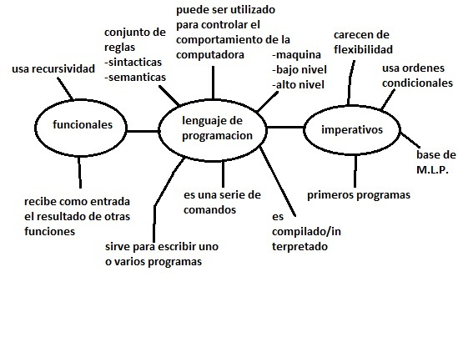
Definición de lenguajes de programación: sirve para escribir programas. Usa tres tipos de lenguaje: máquina, alto nivel y bajo nivel. Es una serie de comandos que usa reglas sintácticas y semánticas. Tiene dos ramas: funcionales e imperativos.

